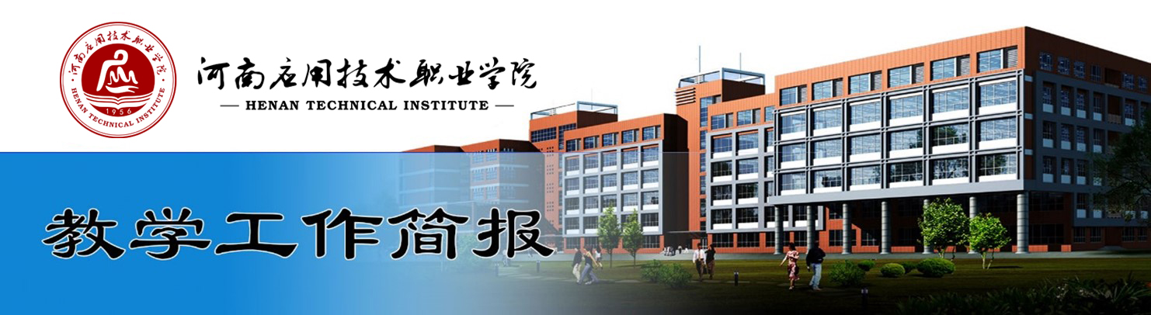

2020-2021学年第二学期第2期（总第002期）

一、学校教学工作
★组织各教学部门完成学生上学期期末考试871人次的补考、成绩录入、公示工作。
★3月19下午，组织各教学部门代表18名教师进行学校录播设备的使用培训。
★完成2020-2021学年第二学期高职扩招2020级弹性学制学生教学安排并已通知到学生。
★3月22日-26日，组织教务处、人事处、科研外事处、经济管理学院、商学院、机电工程学院、思想政治理论教学部、心理健康教育中心相关领导和专家，对我校2020年9名新进教师进行岗前培训。
★3月23日下午，学校特邀湖南铁道职业技术学院李忠华教授来校做“双高工程”暨“提质培优”专题培训。
★组织我校东西校区在校生参加2021年上半年全国大学英语四级考试报名电子照片和学籍信息的采集。
★组织完成我校遴选2021年职业教育和继续教育课程思政 “示范课程、教学名师和教学团队”和“教学研究示范中心”并上报教育厅。
★3月25日下午2:00，召开2021年教学工作会议，对2020年在技能竞赛和标志性教学成果创建方面成绩突出的先进团队进行表彰，副校长陈君丽讲话，总结学校2020年教育教学工作取得的主要成绩，提出今后一个时期学校教学工作的指导思想、总体目标。校长范晓伟指出2021年要着重做好:一是坚持社会主义办学方向，二是坚持教学工作中心地位，三是坚持新发展理念，四是坚持一体化推进。
★完成2021年59名专升本艺术生准考证打印及参加专业课考试时疫情防控材料的准备。
★组织20位教师参加座谈会，针对河南职业教育教学竞赛提出建设性意见和建议，并以报告的形式上报教育厅。
★组织各学院完成教育厅对我校2021年申报1+X职业技能等级证书试点意向调研工作报告。
★组织各二级学院完成本学院实训管理员、实训相关教师的安全专题培训。
★组织经济管理学院、护理学院、化学工程学院、信息工程学院启动2021年4个新专业的申报工作。
二、院（部、中心）教学工作动态
（一）化学工程学院
1.组织申报教育厅关于开展职业教育和继续教育课程思政示范项目2项及校级青年骨干教师4人。
2.完成1号实验楼406室的安全使用整改。
（二）制药工程学院
1.3月15日，组织本学院教师完成2021年度校级科研项目、优质继续教育网络课程遴选申报工作。
2.3月15日，召开学院“春季开学第一课”。
3.3月19日，组织教师参加河南省医药行业协会职业教育分会学术交流会。
（三）医药学院
1.3月19日，参加河南省医药行业协会职业教育分会第一届学术交流会。
2.3月23日上午配合东校区教务处进行教学检查。
（四）机电工程学院
1.开展省继续教育课程思政中心项目申报工作。
2.完成3家企业调研，进行校企合作洽谈工作。
（五）信息工程学院
1.3月18日，教研室工作会议，落实“双高”建设工作对立体化教材、项目课题研讨及双创比赛、教学能力大赛、青教赛研讨。
2.网络通信教研室对1+X证书培训探讨，现代通信技术专业建设探讨。数媒校企班到梧桐花科技有限公司企业认知实习；骨干教师到郑州辉睿影视参观学习。
3.东校区通过实训室视频监控系统进行在线教学检查。
4. 3月20日-21日，张青团队、吴华芹团队进行课程思政示范课程申报。
（六）护理学院
1.组建双高任务学习小组，赴对标学校岳阳职业技术学院深入交流学习双高任务建设。
2.3月11日，召开本学院“双高”建设推进会议。
3.3月23日下午，郑州市卫生学校到我院调研美国AHA心脏学会的BLS培训项目。
（七）建筑工程学院
1.3月11日下午，学院教师教学能力说课大赛成绩公布，各任课教师相互沟通学习，共同成长。
2.3月15日，为提升教师网络教学能力，评选优质继续教育网络课程，最终向学校推荐两门。
3.3月16日，组织专兼职教师申报各类科研课题，选拔4项推荐至学校。
4.3月18日，组织课堂教学突击检查，课堂教学质量良好，偶遇突发事件在教务处、学生处、保卫处和后勤处等部门的得力配合下第一时间进行了救护和疏散，应对妥当。
5.3月20日，学院内部宣传、组织申报校级骨干教师。
（八）经济管理学院
1. 3月11日针对经济管理学院的财务机器人实训项目，金蝶、浪潮、科云三家公司分别作为按顺序讲解建了实训建设思路与建设方案。
2.3月16日，组织教师赴河南企财汇集团交流学习；19日，赴咖码服饰河南分公司、中油花园酒店考察学生顶岗实习单位。
3.与中原金融博物馆就签订馆校合作达成一致协议。
（九）商学院
1.3月17上午，与郑州肯德基有限公司在办公楼504室进行校企合作洽谈会。
2.3月23日，市场营销竞赛训练启动，学生开始集中训练。
3.3月18日，组织集中线上学习《改造我们的教学》和《以高水平专业群建设驱动高质量发展》。
4.3月25日下午，在办公楼504室召开双高建设推进会，各在线课程负责人及教材负责人汇报项目开展情况。
（十）本科部
1.进行研究生考试结果的统计、部分学生志愿调剂指导、网上复试准备及指导等相关工作。
2.完成本科部大四学生毕业设计课题报告上交和指导教师审核工作。
3.进行本科部毕业生学分审核工作以及下学期课程审核工作。
（十一）思想政治理论教学部
1.3月14日，形策教研室组织骨干教师召开军事课教学展示材料（微课视频、教案、课件）研讨会，提前完成材料并上报教育部。
2.3月19日，校长范晓伟以“从新民主主义革命中汲取前行力量”为主题，为思政部教师和“青马班”学生上专题党史课。
3.3月23日，马宏民副教授组织“讲好中国故事”学生视频作品筛选，强化使命担当，厚植家国情怀。
（十二）基础教学部
1.3月13日下午，举办“乘上三月的春风，畅游诗词的海洋——弘扬传统文化专题活动”。
2.3月16日下午，组织本部门教师学习习近平总书记在“两会”期间讲话精神和河南省教育厅教办师【2021】41号文等文件。
3.3月17日下午，配合副校长魏新华完成调研工作。
4.组织本部门教师讨论学习拟出台的科研新文件，并反馈至科研外事处。
5.完成重点劳动教育课、素质课、艺术课、数学、英语和人文素质限选课查课工作。
（十三）体育教学部
1.开展了健身气功·八段锦集体学习活动。
2.拟定第五届体育文化节各项目竞赛规程。
3.完成各二级学院健美操、啦啦操比赛参赛队赛前第一次培训。
4.持续推进田径队、篮球队、网球队、羽毛球队、乒乓球队训练工作。
（十四）心理健康教育中心
1.检查落实本部门3门素质选修课程上课时间、地点及教师准备情况。
2.检查在线课程第一批文案，推进在线课程建设。
3.整理本学期各二级学院实训周安排，督促部门老师核实，及时调整教学内容安排。
（十五）就业创业指导中心
完成《创新创业》课程标准修订工作。

